Lokaal persbericht
[Naam vereniging/club/woonzorginstelling] brengt ouderen uit [plaats] in beweging tijdens de Nationale Beweegweek
[plaats, dag en datum] 2024 – Om samen een tikkie sterker te worden organiseert [naam vereniging/club/woonzorginstelling] een beweegactiviteit die deel uitmaakt van de Nationale Beweegweek voor ouderen van het Nationaal Ouderenfonds. Om [tijd] zal bij [locatie] [noem acitiviteit] starten. Verzamelen kan om [tijd], bij de inloop is koffie en thee. Aanmelden voor de activiteit kan bij [Naam] via [contactgegevens].
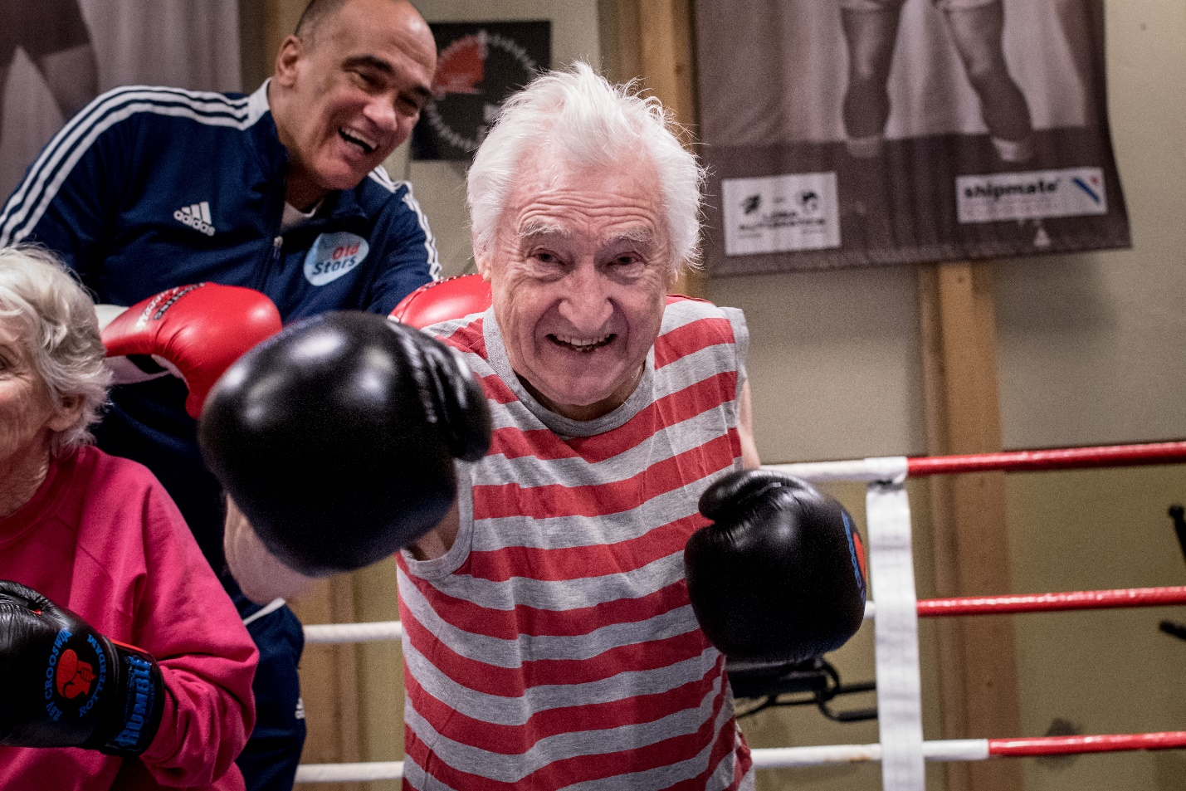
Boordevol beweegprogramma met voor elke oudere wat
In de week van 27 tot en met 31 mei staat bewegen met ouderen centraal. Met een boordevol programma vinden er door heel Nederland feestelijke beweegactiviteiten plaats. Van OldStars beweegvormen tot beweegfestivals, er is voor iedere oudere wel een activiteit in de buurt. Met dit initiatief pakt het Ouderenfonds eenzaamheid onder ouderen aan door middel van bewegen: samen een tikkie sterker worden, fysiek én sociaal!
Het Nationaal Ouderenfonds
Het Nationaal Ouderenfonds bestrijdt eenzaamheid onder ouderen. Met onze activiteiten door het hele land kunnen 65-plussers samen vitaal, sociaal, mobiel en digitaal zijn en blijven. We zetten ons met partners, donateurs en vrijwilligers in voor een samenleving waarin geen enkele oudere zich eenzaam hoeft te voelen. Want ouder worden doe je samen!
Voor meer informatie over de Beweegweek zie ouderenfonds.nl/beweegweek

